CORPORACIÓN EDUCACIONAL A&G
Colegio El Prado
Cooperativa nº 7029 – Pudahuel
Teléfonos: 227499500 - 227476072
www.colegioelprado.cl
direccioncolegioelprado@gmail.com
RBD: 24790-1
Profesor(a): Jacqueline France Gómez CURSO: 2° Básico
I.- Encierra la respuesta correcta de acuerdo a lo estudiado.
1.-¿En qué país vives?  - China.  - Chile.  - Perú | 2.-¿Qué forma tiene tu país?  - largo y ancho.  - Ancho y angosto.  - Largo y angosto.
3.- ¿Cuál es el océano que baña nuestras costas?  - Océano Pacífico?  - Océano Atlántico.  - Océano Indico. | 4.-¿Cuál es nuestro límite natural con Argentina?  - El cerro San Cristóbal.  - La cordillera de la Costa.  - La cordillera de Los Andes
5.-¿Qué país queda al Norte de Chile?  - Bolivia.  - Perú.  - Argentina. | 6.-¿Cuál es la capital de Chile?  - Santiago.  - Pudahuel.  - Valparaíso.
7.- ¿En qué continente se encuentra Chile?  - América del Norte.  - América Central.  - América del Sur. | 8.- ¿Con qué países limita Chile?  - Argentina, Bolivia y Colombia.  - Perú, Ecuador y Argentina.  - Perú, Argentina y Bolivia.

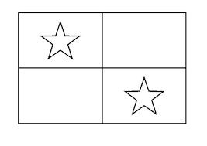
II.- Pinta la bandera de tu país.
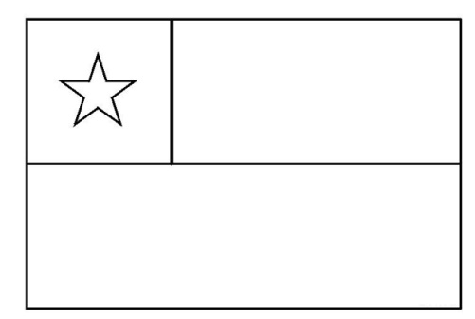

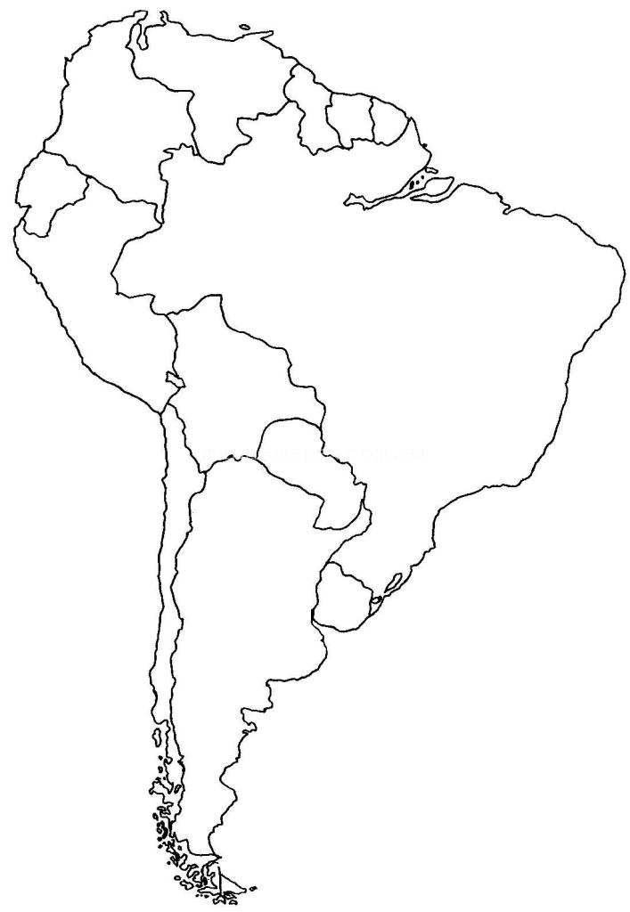
III.-Lee y Realiza:
1.-Rojo = Chile
2.- Celeste = Océano Pacífico
3.- Dibuja nuestra cordillera.
4.- Escribe donde corresponde los países
limítrofes.

IV.-Marca con una X ,las imágenes que represente RESPETO.

